ATELIER “PRENDRE LA PAROLE EN PUBLIC”

Animatrice : Christine

Participant.e.s :

- Christine (1, 2,
- Marine (1,
- Nathalie (1, 2,
- Patrice (1,
- Virginie (1, 2,
- Hélène (2,
- Emmanuelle (2,
- Pierre (2,

Dates :

1 - 03 mars (CR fait par Christine)
2 - 13 mars (CR fait par Christine)
3 -

Documents partagés :

https://eduscol.education.fr/cid140653/la-prise-en-compte-de-l-oral-au-lycee%02travailler-les-competences-orales-avec-les-eleves.html?fbclid=IwAR3F_DIHZp3iyX_gp68pWMRrO8V6701bSlZLO_mpRkIx5zDejDGlMVe8kok

Bibliographie (livres en pdf) :
§ 50 exercices pour prendre la parole en public
https://ia800906.us.archive.org/30/items/ExercicesPourPrendreLaParoleEnPublicwww.biblioleaders.com/Exercices-Pour-Prendre-La-Parole-en-Public%20%28www.biblioleaders.com%29.pdf
§ Osez parler en public
http://ekladata.com/7pOyowNw_Op2uocpJsXluUqVJWg.pdf
§ Techniques théâtrales de la prise parole en public
http://froquet.com/cour-jmf/prise-de-parole.pdf
§ Les 5 clés pour prendre la parole en public
https://ia802908.us.archive.org/8/items/5ClsPourPrendreLaParoleEnPublicLesCspFormationDunodAvril2015/5%20cl%C3%A9s%20pour%20prendre%20la%20parole%20en%20public%2C%20Les%20-%20Csp%20Formation%20-%20Dunod%20-%20avril%2C%202015.pdf

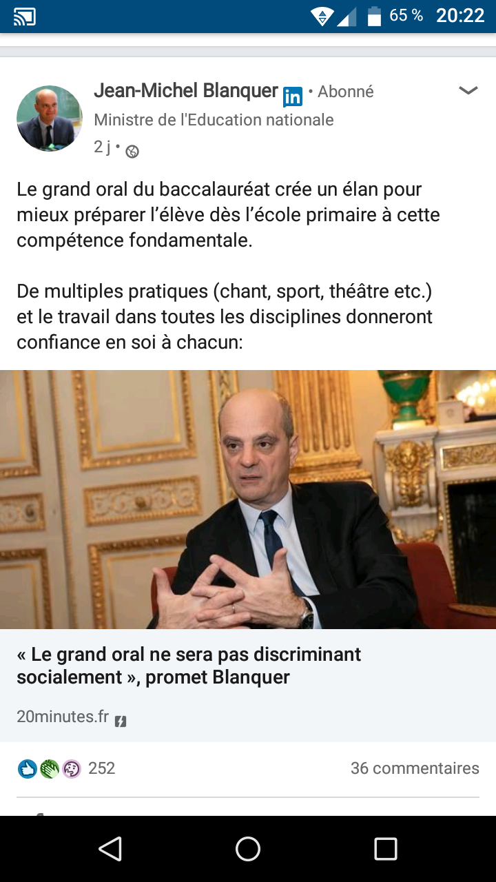

Guy REIBEL :
une vidéo pour la cohésion de groupe (jeux vocaux) :
https://www.youtube.com/watch?v=YXPBb3tleQ8&feature=youtu.be

Cathy BARBERIAN :
Stripsody : https://www.youtube.com/watch?v=0dNLAhL46xM

Michel Desmurget La fabrique du crétin digital, les dangers des écrans pour nos enfants (Seuil, 2019, 426p, 20 €).
Article correspondant : https://www.polemia.com/michel-desmurget-ecrans-rendent-cretin/

Il propose des jeux qui peuvent être faits avec des ados

A propos des domaines de compétences du Socle :
https://eduscol.education.fr/cid86943/le-socle-commun.html#lien1
Vidéos explicatives :
Tout le socle : https://www.youtube.com/watch?v=1gOBVXtTpes
Le domaine 1 : https://www.dailymotion.com/video/x2neach

Le premier domaine est intitulé : Les langages pour penser et communiquer
Ce domaine est subdivisé en quatre sous-domaines, le 4e s’intitule : Comprendre, s’exprimer en utilisant les langages des arts et du corps

C’est sur cette partie du socle que nous pouvons prendre appui pour initier une approche autour de la voix, du son (cf les apports d’Emmanuelle)

A propos d’une stratégie triennale :

Année 1 : le coach propose et anime des ateliers pour les enfants / parallèlement il propose aux enseignants volontaires de monter en compétences dans ce domaine en venant l’observer et en préparant/relisant les interventions + avec des apports dans le domaine
Année 2 : les enseignants volontaires animent les ateliers pour les enfants / le coach les accompagne sur le terrain et en préparation / relecture + il forme une 2e vague d’enseignants volontaires qui observent leurs collègues en situation et préparent/relisent avec eux, en présence (ou non) du coach
Années 3 : Les enseignants volontaires de la première vague accompagnent les enseignants volontaires de la seconde vague sur le modèle induit par le coach (voir année 1) / Le coach supervise l’ensemble du projet et plus particulièrement les enseignants de la première vague + des apports aux enseignants de la 2e vague

Théoriquement si le modèle a bien suivi son cours, à partir de l’année 4, l’établissement est “autonome” (ce qui ne l’empêche pas de faire appel au coach pour de la supervision et/ou le lancement d’un autre type d’activités)

Historique du groupe :

Lancement de l’idée par Christine :

Hey ! It's me again !
Je viens de voir une petite vidéo sur LinkedIn, où Pascal Haumont (conférencier, etc) parle de la nécessité de préparer les lycéens au Grand Oral du bac... Il n'a pas tort ! Qui, parmi nous, a été super à l'aise à l'école quand il fallait aller au tableau, ou présenter un exposé à la classe ?
Perso, j'ai vécu ça dans ma reprise d'études, donc le point culminant a été ma défense orale de mémoire en septembre dernier, eh bien je n'étais pas du tout préparée à un tel "challenge".

Je me dis que ça pourrait être un super sujet d'atelier, à proposer pour les élèves, déjà à partir de l'école primaire : la prise de parole en public. Ca sous-tendrait bien sûr les notions de confiance en soi, gestion du stress, etc.

Qu'en dites-vous ?

Réponse de Clarisse :
Coucou
@Kris Tine
, c'est une super idée. il y a déjà des associations spécialisées dans l'éloquence qui interviennent dans les établissements;
comment pourrait-on faire valoir nos ateliers auprès des établissements , le coté confiance en soi et gestion du stress dès le primaire me semble être en effet un bon levier. je suis partante !!!

Proposition de Pierre :
Il ressort de nos derniers échanges l'idée d'un nouveau thème de réflexion autour de l'oralité, allant questionner l'estime de soi plus en profondeur, qui prenne Racine dès le primaire, et soit un vrai plus ds l'accompagnement des lycéens pour affronter leur Grand Oral, tout en ratissant large les différentes situations d'évaluations orales (oral du brevet, des TPE, ...), et/ou situations d'entretiens. Peut-être pour cette nouvelle thématique, lancer une demande sur le groupe pour drainer les possibles coachs intéressé.e.s par la réflexion
Ma question:
Est-ce qu'on laisse Clarisse se charger de tout ça, ou est-ce que qqn se sent par exemple de lancer l'idée de la thématique sur le Grand Oral et prendre en main la gestion de l'animation de ce nouvel atelier (évidemment si Clarisse souhaite être secondée ds sa tâche bien entendu)
En fait jouer le rôle de garant que le projet prend forme, avance, que les personnes se rencontrent,, construisent. Après tous les participants sont actifs au même niveau. C’est juste garantir que le projet ne reste pas ds les tiroirs, une sorte de "lanceur d'alerte pour atelier"
Un peu comme un gardien du temps ds un travail de groupe ....

Réponse de Clarisse :
pour l'autre atelier concernant le grand oral, je vous laisse volontiers la main pour faire connaître cette thématique à l'ensemble des coachs

Engagement de Christine :
Hello ! Oui, je veux bien me lancer ! ^^
Je posterai un message demain sur le groupe des coachs

